Anreiseinfo’s für die Ferienwohnungen in Kapelle in Nähe der Insel Ummanz



Kommen Sie aus Richtung Autobahnkreuz Rostock Ost ( A20, A19 ), ist es empfehlenswert die Rügendamm-
anbindung zu nutzen. Beachten Sie bitte, dass der Rügendamm über eine Brücke passiert wird und diese in bestimmten Intervallen für den Verkehr gesperrt ist.

Hier die aktuellen Sperrzeiten des Rügendamm:
02.30 - 02.50 Uhr | 05.20 - 05.40 Uhr | 09.20 - 09.40 Uhr | 17.20 - 17.40 Uhr | 21.30 - 21.50 Uhr

Aus Richtung Greifswald über die B96 kommend, haben Sie die Möglichkeit die Fährverbindung Stahlbrode –Glewitz zu nutzen. Die Fähre verkehrt täglich im Rhythmus von 20 Minuten.
Fährverbindung: vom 01.04. – 31.10.
Beginn: 01.05. – 31.08. tägl. 6.00 Uhr - 21.40 Uhr von Stahlbrode nach Glewitz
01.09. – 31.10. tägl. 6.00 Uhr - 20.10 Uhr von Stahlbrode nach Glewitz

Infotelefon: 01 72 / 7 52 68 36
* Alle Angaben ohne Gewähr
Bei starkem Wind müssen Sie auf den Rügendamm (Brücke vom Festland) ausweichen. Regionale Radiostationen bringen stündlich Nachrichten über Einschränkungen beim Fährverkehr.

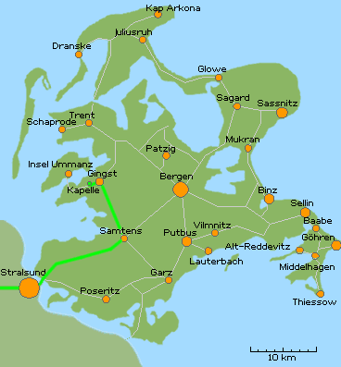

Anreise Ortsplan Gingst / Kapelle
in Nähe der Insel Ummanz

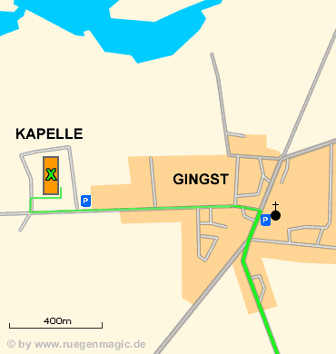

Ihre Urlaubsanschrift:
Ferienwohnungen Kapelle

Familie Markus Jalas
Kapelle 7
18569 Kapelle

Wir wünschen Ihnen eine angenehme Anreise.

Familie Markus Jalas

Tel.: 038305 - 53 417
Fax: 038305 - 53 418
Mobil: 0151-2049 7007

Email: MarkusJalas@aol.com

